- INLEIDING INZAKE ‘ALGEMENE EISEN’
Voor elke werf of werkplaats van Q8/IDS/Tango, ongeacht welk taak men uitvoert, gelden steeds algemene regels op het vlak van kwaliteit, gezondheid, veiligheid, beveiliging en milieu (‘QHSSE’ of ‘Quality, Health, Safety, Security and Environment’). Deze regels dienen altijd gerespecteerd te worden. Is de lokale wetgeving strenger dan de eisen van Q8/IDS/Tango, dan dienen deze strengere regels gerespecteerd te worden.

- ALGEMENE EISEN GEZONDHEID & VEILIGHEID (HSSE)
CHECK

- ROKEN
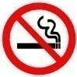
  - roken is altijd verboden op een Q8/IDS/Tango-locatie met uitzondering van de plaats waar dit uitdrukkelijk is toegestaan (bvb ‘rooklocatie’ op een werf)
- DRUGS & ALCOHOL
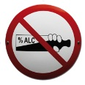
  - drugs en alcohol zijn te allen tijde verboden op Q8/IDS/Tango-locaties
  - werknemers mogen niet dronken of onder invloed van verdovende middelen en/of drugs op het werk verschijnen – zij dienen onmiddellijk van de werkvloer verwijderd te worden

  - de werfleider of ploegbaas (de ‘directe overste’) van de ‘werknemer onder invloed’ dient deze laatste op een gepaste wijze te verwijderen van de Q8/IDS/Tango-locatie
- BESCHERMINGSMIDDELEN & KLEDIJ

  - draag steeds de aangeduide of vereiste beschermingsmiddelen alvorens de werf te betreden
  - wend, al naargelang de taak, de bijkomende beschermingsmiddelen aan (zie andere Task Safety Requirements)
  - zorg voor kleding aangepast aan de weersomstandigheden en aan de aard van het werk, bv. geen loshangende kledij tijdens het werken met apparatuur met bewegende delen, warme kledij in de winter, …
- SIGNALISATIE VAN RISICO’S

  - duid alle risico’s, van welke aard ook, steeds op gepaste wijze aan
  - Risico’s dienen onmiddellijk te worden gerapporteerd en aangepakt

- VERKEER
  - duid alle in- en uitgangen van werven duidelijk aan
  - als verkeer op het station of in de werkzone mogelijk blijft, baken dan de werkplek zichtbaar af en draag een fluohesje of -fluovest
  - zorg er voor dat materialen en werken het verkeer rond/aan/op de werf niet hinderen

Voorbeelden van goede praktijken :

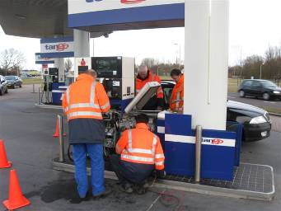
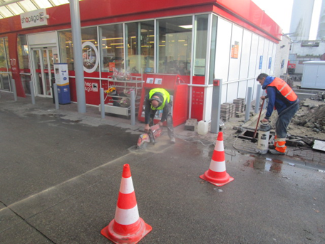

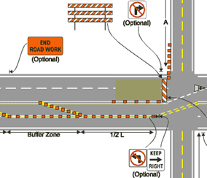

ALGEMENE EISEN GEZONDHEID & VEILIGHEID (HSSE) – vervolg
CHECK

- ORDE & NETHEID
  - deel de werklocatie in met zones voor stockage van materialen, gereedschap en voor afval
  - ruim steeds alles op en zorg dat er geen hindernissen zijn, zowel voor machines als voor personen
- TALENKENNIS
  - op de werf dient steeds minstens 1 persoon aanwezig te zijn die de lokale taal kan spreken en begrijpen

- ALGEMENE EISEN BEVEILIGING (HSSE)
CHECK

- TOEGANG TOT DE WERF
  - de werven zijn verboden voor onbevoegden
  - sluit werven goed af na het einde van de werken
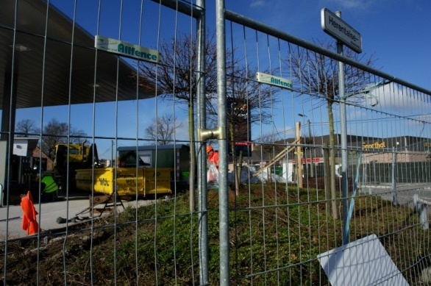



- BEWAKINGSCAMERA’S & BEELDMATERIAAL

  - vele sites hebben cameratoezicht conform de geldende wetgeving
  - beelden maken met camera, fototoestel, GSM of andere toestellen is enkel toegestaan na toestemming van de Q8/IDS/Tango verantwoordelijke
- CRIMINELE FEITEN
  - vermijd diefstal van persoonlijke bezittingen, materialen en gereedschappen – niet zichtbaar opbergen.
  - bij criminele incidenten, Q8/IDS/Tango steeds onmiddellijk inlichten

- ALGEMENE EISEN MILIEU (HSSE)
CHECK

- AFVAL
  - eigen afval moet door de betrokken aannemer verwijderd/opgehaald worden
  - industrieel, huishoudelijk afval en milieugevaarlijk producten moeten worden gescheiden en als dusdanig afgevoerd worden

  - LET OP met lege verpakkingen van milieugevaarlijke producten : laat deze niet rondslingeren

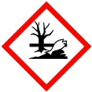
- OPSLAG GEVAARLIJKE PRODUCTEN
  - de verpakkingen moeten correct gelabeld zijn en de productveiligheidsbladen moeten consulteerbaar zijn
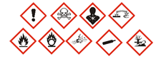

  - de verpakkingen en/of recipiënten moeten steeds op lekbakken, in speciale kasten of op de vloeistofdichte vloeren geplaatst worden
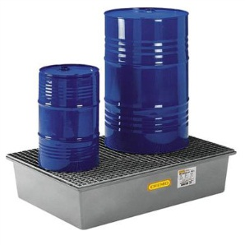
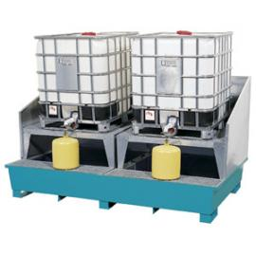
- BEPERK DE OVERLAST VOOR DE OMGEVING

  - overlast inzake geluid, trillingen, geur, licht en afval tot het strikt noodzakelijke beperken
  - respecteer de klassieke werkuren, met inbegrip van avond en weekenduren – begin niet te vroeg en eindig niet te laat

- HSE-KRITISCHE BARRIERES
* HSE (Health, Safety & Environmental)-KRITISCHE BARRIERES zijn technische barrières die zijn ontworpen om de emissie van gevaarlijke producten te voorkomen of te beperken. Deze barrières zijn essentieel voor een veilig beheer van kritische processen (= procesveiligheid) zoals de opslag en transfer van gevaarlijke producten of interventies op installaties die deze producten bevatten.
De matrix voor PVM-barrières
Voorbeelden van HSE-kritische barrières zijn: isolatie van tanks & pijpleidingen, overvulbeveiliging, alarmen/verklikkers van koolwaterstofdetectoren, lekdetectie, gaswassers, koolwaterstofresistente vloerbedekkingen, inkuipingen, KWS, …
Interventies op HSE-kritische barrières moeten worden beschouwd als activiteiten met een ‘hoog risico’: ze kunnen enkel plaatsvinden als de nodige voorzorgsmaatregelen zijn getroffen. Deze voorzorgsmaatregelen moeten worden getroffen tijdens de voorbereiding en de uitvoering van de activiteit en ook na de interventie moet een correcte opvolging worden gegarandeerd.
a. Voorbereiding van de activiteit:
- De risicoanalyse(s) (van de opdracht) moet(en) mogelijke interventies op HSE-kritische barrières identificeren alsook de te treffen controlemaatregelen om de gerelateerde (HSE-kritische) processen binnen hun vooraf bepaalde veilige limieten te houden.Tijdens de voorbereiding van de activiteit en in overleg met de proceseigenaar moet vooraf worden vastgelegd:

- Op welke HSE-kritische barrière(s) en/of ander onderdeel ervan de interventie moet worden uitgevoerd.
- Welke processen door deze HSE-kritische barrière(s) worden beveiligd.
- Wat de exacte functie is van deze HSE-kritische barrière(s), welk(e) type(n) HSE-kritische barrière(s) het is (zijn) en wat de impact is van het (tijdelijk) niet beschikbaar zijn van deze HSE-kritische barrière(s).
- Welke interventies zullen worden uitgevoerd en welke methode er zal worden gebruikt.
- Welke voorzorgsmaatregelen er zullen worden getroffen (bv. shutdown van een deel van de installatie), wat er moet worden gecommuniceerd en aan wie.
- De nodige expertise van de mensen die de interventie uitvoeren, en de instructies die zij zouden moeten krijgen. Hou in gedachten dat interventies zowel intern als door een derde partij (bv. een goedgekeurde onderaannemer) kunnen worden uitgevoerd.
Als een werkvergunning nodig is voor het soort activiteit dat is gepland, kunnen de maatregelen onder sub 1 worden genomen als deel van de voorbereiding van de werkvergunning.
- Interventies op HSE-kritische barrières moeten worden geregistreerd (logboek, systeem van uitvoeringsbonnen, …).
- De Laatste Minuut Risicoanalyse (LMRA) moet altijd de kwestie omvatten van het (tijdelijk) onbeschikbaar maken van een HSE-kritische barrière, alsmede de nodige voorzorgsmaatregelen die zijn getroffen.
b. Uitvoering van de activiteit:
- De betreffende proceseigenaar moet de interventies op de HSE-kritische barrière(s) superviseren. De proceseigenaar moet nagaan of de geplande controlemaatregelen zijn getroffen en volstaan. De taak kan alleen van start gaan/worden verdergezet als de proceseigenaar zichzelf ervan heeft verzekerd dat de interventie op de HSE-kritische barrière op een veilige manier kan worden uitgevoerd.
c. Opvolging van de activiteit:
- Nadat de activiteit is uitgevoerd, moet de proceseigenaar beslissen of de HSE-kritische barrière kan worden heropgestart. Indien nodig moeten tests worden uitgevoerd. Als er een werkvergunning bij betrokken was, moet de proceseigenaar zijn schriftelijke akkoord noteren op de werkvergunning.

- INCIDENTEN & NOODGEVALLEN
CHECK

- ALLE INCIDENTEN MOETEN GERAPPORTEERD WORDEN
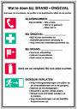
  - WAT: incidenten en bijna-incidenten zowel inzake gezondheid, veiligheid, beveiliging en milieu tijdens werken in opdracht van Q8/IDS/Tango
  - WIE: aan de eigen werkgever en Q8/IDS/Tango
  - WANNEER: binnen de 24u na het incident
- Voorbereiding op NOODGEVALLEN
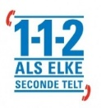
  - noodplan en instructies voor de site/werf (afstemming noodplannen verschillende aannemers)
  - verschillende scenario’s: verontreiniging/lekkage, brand/explosie, EHBO, instorting/verzakking, …
  - onmiddellijke waarschuwing van hulpdiensten, eigen werkgever en Q8/IDS/Tango

- ANDERE EISEN
CHECK

- VERPLICHT AANWEZIGE DOCUMENTEN OP WERVEN
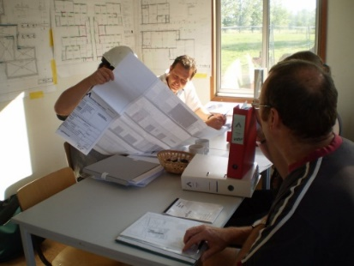
  - veiligheidspaspoorten werknemers
  - Veiligheids-, Gezondheid- en Milieuplan
  - werflogboeken
  - geldige werkvergunningen
  - officiële vergunningen (bouw, milieu, …)
  - documentatie materiaal en installaties
  - as-built plannen

- VERPLICHTE DEELNAME WERFVERGADERINGEN
  - start-werkvergadering met veiligheidsinductie van/door hoofdaannemer
  - geplande werfcoördinatievergadering
  - niet geplande vergaderingen, veelal na incidenten en/of bij nieuwe aannemers

- BESCHIKBARE CONTACTGEGEVENS

  - eigen werkgever
  - projectverantwoordelijke Q8/IDS/Tango
  - emergency center Q8/IDS/Tango van het land
  - verantwoordelijke voor veiligheidscoördinatie
  - verantwoordelijke voor milieu (indien zo)
  - noodnummers (hulpdiensten en nutsbedrijven)

- EISEN RISICOVOLLE TAKEN & WERKVERGUNNINGEN
VOOR ONDERSTAANDE RISICOVOLLE TAKEN ZIJN BIJKOMENDE EISEN UITGEWERKT EN IS STEEDS EEN GELDIGE WERKVERGUNNING VEREIST
CHECK

- WERKEN OP HOOGTE TSR – Working at Height
Ref: Task Safety Requirements – Working at Height – General
- LADDERS TSR – Ladders
Ref: Task Safety Requirements – Working at Height – Ladders
- HOOGWERKERS TSR – Mobile Elevated Work Platforms
Ref: Task Safety Requirements – Working at Height – Mobile Elevated Work Platforms
- STEIGERS TSR – Scaffolding
Ref: Task Safety Requirements – Working at Height – Scaffolding
- WERKEN OP/AAN DAKEN TSR – Roof Work
Ref: Task Safety Requirements – Working at Height – Roof Work
- BESLOTEN RUIMTES TSR – Confined Spaces
Ref: Task Safety Requirements – Confined Spaces
- GRAAFWERKEN TSR – Excavations
Ref: Task Safety Requirements – Excavations
- HIJS- EN HEFWERKZAAMHEDEN TSR – Hoisting / Lifting
Ref: Task Safety Requirements – Hoisting and Lifting
- METINGEN GEVAARLIJKE STOFFEN TSR – Measurements
Ref: Task Safety Requirements – Measurements
- HEET WERK (bv. lassen) TSR – Hot Work
Ref: Task Safety Requirements – Hot Work
- ELEKTRISCHE INSTALLATIES TSR – Electrical Installations
Ref: Task Safety Requirements – Electrical Installations

KUWAIT PETROLEUM NORTH WEST EUROPE

DOCUMENT TITLE: TSR - Algemene Eisen

DOCUMENT NUMBER: KPNWE.WI.11.HSCO.040

REVIEW NUMBER: 1

EFFECTIVE DATE: 03 Jul 2020

NEXT REVIEW DATE: 03 Jul 2023
..

CONFIDENTIALITY:
The information contained in this document is confidential to Kuwait Petroleum International Ltd. Copyright © Kuwait Petroleum International Ltd. Copying of this document in any format is not permitted without written permission from the management of Kuwait Petroleum International Ltd.

This document is reviewed and approved according to the released online Document Approval Flow

Prepared by: | Operational Assistant | An Cornelis
Reviewed by: | Operational Assistant | An Cornelis
Approved by: | QHSSE Manager | Gerardus Timmers

*Access rights: Generally Accessible

Reviews Summary

Review date | Review reference | Review details | Review version
01 Dec 2017 |  |  | 0
03 Jul 2020 | ---- | minor changes | 1

Elke afdeling/eenheid moet zijn proceseigenaars aanstellen die verantwoordelijk zijn voor HSE-kritische Processen die zijn geïdentificeerd tijdens de RI&E/PVM-evaluaties van de betreffende afdeling/eenheid. Proceseigenaars kunnen bijvoorbeeld zijn: de operational manager, de magazijnchef, belangrijke engineering of onderhoudsfuncties, …

